تقرير ربعي للحملات التسويقية
تقرير الربع الثالث 2026 م
يوليو · أغسطس · سبتمبر
يغطي هذا التقرير أداء الحملات التسويقية في محطات درب خلال الربع الثالث من عام 2026 م، ويعرض لكل حملة قسماً مستقلاً يوضّح أداءها ومستهدفاتها وما تحقق منها وما لم يتحقق مع بيان المبررات، إضافة إلى أداء قناة البريد الإلكتروني، ومستهدفات فريق العمل الدورية، والتحديات التي واجهت التنفيذ والفرص الممكن الاستفادة منها في الربع القادم.
فترة التقرير | المحطات المشمولة | عدد الحملات | تاريخ الإصدار | الجهة المعدّة
1 يوليو – 30 سبتمبر 2026 م | 4 + 9 محطات | 5 حملات | 28 سبتمبر 2026 م | إدارة التسويق

4,519,865  إجمالي الوصول  مقابل مستهدف 400,000 — ‎1,130%‎ | 220,431  إيراد إضافي مقدَّر (ر.س)  من 3 حملات مقيسة — 6.1× تكلفتها | 66,149  إجمالي الإنفاق (ر.س)  منها 36,142 ر.س على الحملات ذات الميزانية المعتمدة | 5  حملات منفّذة  يوليو 1 · أغسطس 3 · سبتمبر 1
01 · الملخص التنفيذي
المستهدفات · ما تحقق منها وما لم يتحقق
نُفّذت خلال الربع الثالث خمس حملات: أربع حملات «البنزين المجاني للسيارات الأولى» المرتبطة بافتتاح المحطات في يوليو وأغسطس، وفعالية اليوم الوطني في تسع محطات خلال سبتمبر. تجاوز الأداء الإعلامي للحملات الأربع مستهدفاته بفارق كبير — الوصول بلغ عشرة أضعاف المستهدف — وظل إنفاقها ضمن المخصص بفارق ‎0.4%‎. في المقابل نُفّذت فعالية اليوم الوطني بتكلفة 30,007 ر.س دون مستهدف معتمد ودون قياس وصول أو تفاعل، ولم يُقَس أي أثر تجاري لأي من الحملات الخمس.
المؤشر | المستهدف | المتحقق | نسبة الإنجاز | الحالة | ملاحظة
الوصول / المشاهدات | 400,000 | 4,519,865 | ‎1,130%‎ | ✔ تحقق | لأربع حملات من خمس — فعالية اليوم الوطني غير مقيسة
معدل التفاعل | معدلات لكل حملة | ~263,950 تفاعل | — | ✔ تحقق | ‎14.0%‎ و‎16.8%‎ و‎7.0%‎ مقابل ‎10%‎ و‎5%‎ و‎1%‎
الالتزام بالميزانية المخصصة | 36,000 ر.س | 36,142 ر.س | ‎100.4%‎ | ◐ تحقق جزئياً | للحملات الأربع ذات الميزانية المعتمدة فقط
إجمالي الإنفاق على حملات الربع | لم يُعتمد مستهدف شامل | 66,149 ر.س | — | غير مُقارَن | منها 30,007 ر.س لفعالية اليوم الوطني دون ميزانية معتمدة
تغطية أشهر الربع بالحملات | 3 أشهر | 3 أشهر | ‎100%‎ | ✔ تحقق | يوليو 1 · أغسطس 3 · سبتمبر 1
مهام الفريق الدورية | 9 مهام | 1 مكتملة | ‎44%‎ | ◐ تحقق جزئياً | متوسط الإنجاز · التفصيل في القسم 06
الإيراد الإضافي المقدَّر | لم يُحدَّد | 220,431 ر.س | — | ✔ مُقاس | لثلاث حملات — التفصيل في القسم 04
عائد الإنفاق (إيراد ÷ تكلفة) | لم يُحدَّد | 6.1× | — | ◐ مُقاس جزئياً | إيراد إضافي لا ربح · 3 حملات من 5
الفرص التجارية | لم يُحدَّد | 0 | — | غير مُقاس | لم يُفعَّل القياس في أي حملة
العملاء المحوّلون | لم يُحدَّد | 0 | — | غير مُقاس | لم يُفعَّل القياس في أي حملة

خلاصة ما تحقق
- الوصول: 4,519,865 مشاهدة مقابل مستهدف 400,000 — أي ‎1,130%‎ من المستهدف، وبتجاوز في كل حملة على حدة.
- التفاعل: نحو 263,950 تفاعلاً. المستهدف مرصود كمعدل لكل حملة (‎10%‎ · ‎5%‎ · ‎1%‎) وتحقق ‎14.0%‎ و‎16.8%‎ و‎7.0%‎ — أي 1.4 و3.4 و7.0 أضعافه.
- الأثر باقٍ حتى سبتمبر: 1,412,617 ر.س من المحطات الثلاث في أول 27 يوماً — حائل ‎+29.6%‎ والروضة ‎+65.7%‎ عن أغسطس، ونجران ‎-4.4%‎ لكنها أعلى بـ‎60%‎ من مستواها قبل حملة يوليو.
- قناة البريد الإلكتروني: 235 رسالة في الربع وصل منها 219 (نسبة تسليم ‎93.2%‎ مقابل ‎20.0%‎ في الفترة السابقة)، لكن معدل الفتح ‎7.3%‎ فقط — نحو 16 قارئاً. القناة بلا مستهدف معتمد وبلا قياس للنقر أو التحويل.
- الانضباط المالي: 36,142 ر.س من مخصص 36,000 ر.س — انحراف ‎0.4%‎، وتكلفة الألف مشاهدة نحو 8.0 هللة.
- نموذج «البنزين المجاني للسيارات الأولى» أثبت فاعليته في أربع مناطق.
02 · ما لم يتحقق
البنود التي لم تتحقق · المبررات والإجراء التصحيحي
حيث لم يَرِد مبرر موثّق في تقرير الحملة أو لوحة المتابعة، يُذكر ذلك صراحةً بدلاً من افتراضه.
بنود القياس والميزانية
البند | المستهدف | المتحقق | المبرر | الإجراء التصحيحي
قياس أثر فعالية اليوم الوطني | لم يُحدَّد مستهدف | غير مُقاس | نُفّذت الفعالية في تسع محطات بتكلفة 30,007 ر.س — ‎45%‎ من إجمالي إنفاق الربع — دون تسجيل وصول أو تفاعل أو أي مؤشر أداء. | اعتماد مستهدف وقياس لكل فعالية مناسبات قادمة، وربط المواد الموزعة برمز QR لقياس التفاعل.
ثبات سعر الليزرات بعد الاعتماد | 19,320 ر.س | 20,520 ر.س | زيادة 1,200 ر.س (‎+6.2%‎) على بند الليزرات بعد اعتماده رفعت سعر الوحدة من 603.75 إلى 641.25 ر.س، دون توثيق السبب. | تثبيت السعر في أمر الشراء أو العقد الموسمي، وتوثيق أي زيادة واعتمادها قبل التنفيذ.
اعتماد ميزانية مسبقة لفعالية اليوم الوطني | ميزانية معتمدة | 30,007 ر.س فعلي | صُرف المبلغ دون ميزانية مخصصة معتمدة مسجّلة، فتعذّرت مقارنة المصروف بالمخطط. | إدراج فعاليات المناسبات ضمن الخطة والميزانية الربعية المعتمدة مسبقاً.
الالتزام بميزانية حملة نجران NJ219 | 21,000 ر.س | 25,000 ر.س | تجاوز 4,000 ر.س باستهلاك ‎119%‎ — لم يُسجَّل مبرر للتجاوز في تقرير الحملة. | توثيق مبرر التجاوز واعتماده، وضبط تقدير ميزانية الحملات الميدانية اليومية.

بنود التسجيل والتنفيذ والتنسيق
البند | المستهدف | المتحقق | المبرر | الإجراء التصحيحي
تسجيل معاملات يوم حملة درب صبيا JA070 | تسجيل كامل ليوم الحملة | لا تسجيل | التسجيل متوقف من ظهر 5 حتى 8 أغسطس ضمناً، ويوم الحملة (السبت 8 أغسطس) ضمن الانقطاع، فتعذّر قياس أثرها التجاري. | طلب كشف 6 – 8 أغسطس من مزوّد النظام، والتحقق من عمل التسجيل قبل انطلاق أي حملة.
تسجيل ميزانية حملة درب صبيا JA070 | ميزانية معتمدة | غير مسجّلة | لم تُدخل الميزانية المخصصة ولا الإنفاق الفعلي للحملة في النظام. | استكمال الإدخال لاحتساب عائد الإنفاق، ومراجعة تحمّل الكلفة مع شريك الامتياز.
قياس الأثر التجاري للحملات | لم تُحدَّد مستهدفات | غير مُقاس | الفرص التجارية والعملاء المحوّلون وعائد الإنفاق وتكلفة الفرصة ونسبة التحويل غير مُستهدفة وغير مقيسة في الحملات الأربع. | اعتماد مستهدفات تجارية لكل حملة قادمة، وربط القياس ببرنامج الولاء ونقاط البيع.
أربع مهام دورية دون ‎40%‎ من مستهدفها | المستهدف المعتمد | ‎8%‎ – ‎33%‎ | دعم افتتاحات المحطات — امتياز تجاري (‎8%‎)، تغطية الافتتاحات — تشغيل (‎13%‎)، عرض البنزين — افتتاحات التشغيل (‎20%‎)، اجتماعات التشغيل (‎33%‎). لم تُسجَّل مبررات التأخر في لوحة المتابعة. | تسجيل مبرر لكل مهمة متأخرة، وربط مهام الافتتاحات بجدول الافتتاحات المعتمد.
التصاريح والترتيبات الأمنية — حائل HA052 | تصريح + تعاقد أمني | لم يُستوفَ | لم يُصدر تصريح الفعالية مسبقاً ولم يُتعاقد مع شركة حراسات أمنية قبل التنفيذ. | قائمة تحقق إلزامية لا تُعتمد الحملة قبل استيفائها.
التنسيق المسبق قبل التنفيذ | تنسيق مكتمل | لم يُستوفَ في 3 حملات | تكررت الملاحظة في ثلاث حملات: نجران NJ219، وحائل HA052، والروضة MK040. | إقفال التنسيق قبل أسبوعين من موعد التنفيذ كشرط لانطلاق الحملة.
03 · أداء الربع
الوصول المتحقق لكل حملة وتوزيع الأداء على الأشهر

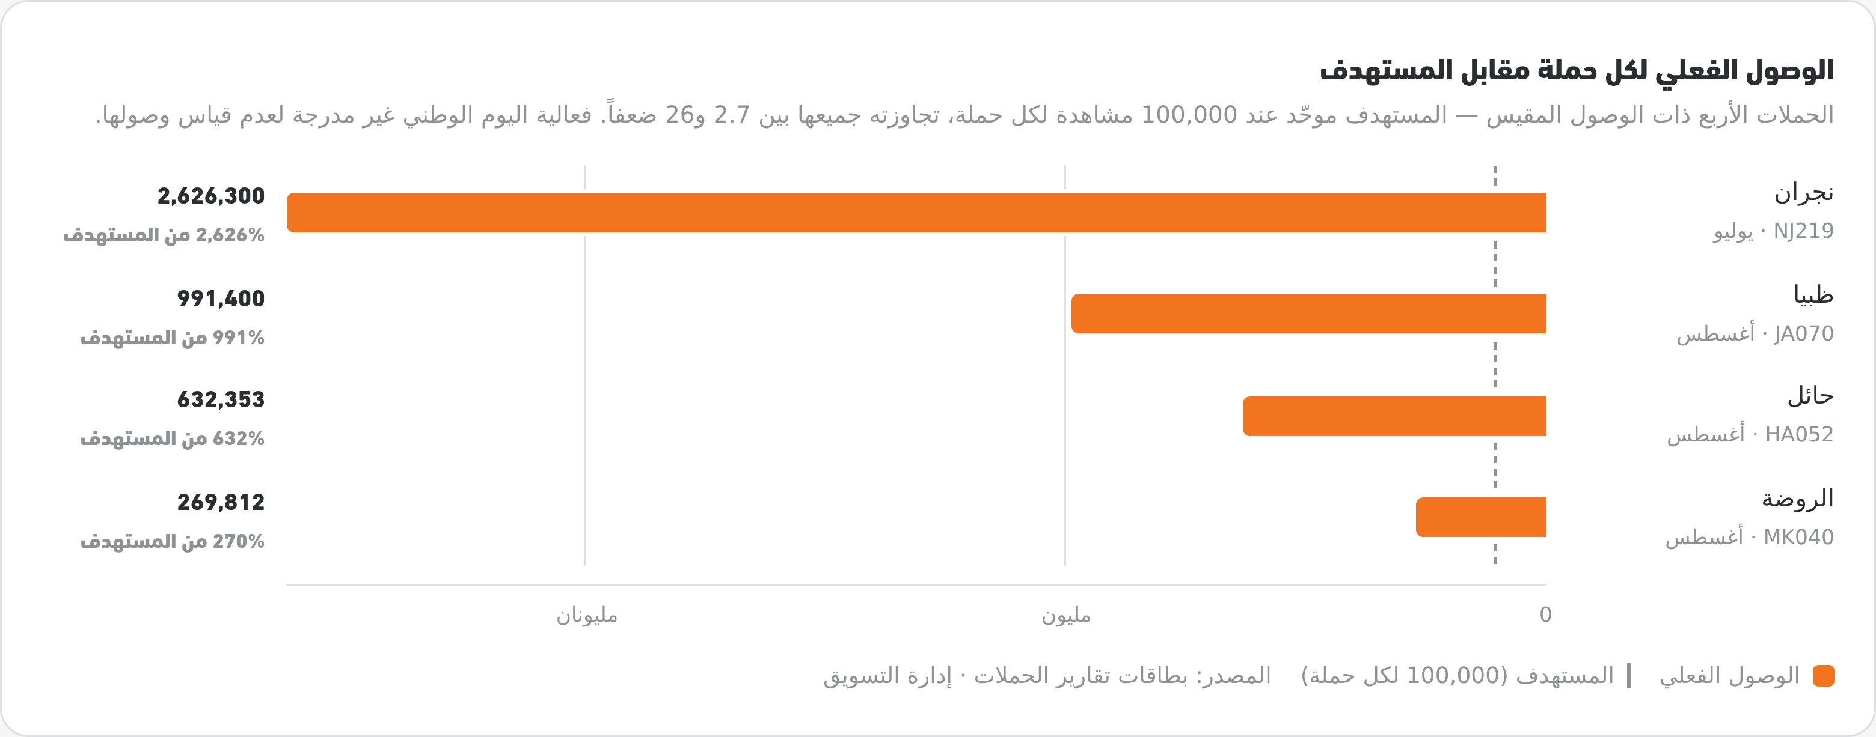
الحملات الأربع ذات الوصول المقيس. فعالية اليوم الوطني غير مدرجة لعدم قياس وصولها.
توزيع الأداء على أشهر الربع
الشهر | عدد الحملات | الوصول | التفاعلات | الميزانية المخصصة | الإنفاق الفعلي | الحالة
يوليو 2026 | 1 | 2,626,300 | غير مُقاس | 21,000 ر.س | 25,000 ر.س | منفّذ
أغسطس 2026 | 3 | 1,730,212 | 263,950 | 15,000 ر.س | 11,142 ر.س | منفّذ
سبتمبر 2026 | 1 | غير مُقاس | غير مُقاس | غير مسجّلة | 30,007 ر.س | منفّذ
الإجمالي | 5 | 4,519,865 | 263,950 | 36,000 ر.س | 66,149 ر.س | —

تنبيه على نطاق الأرقام
- أرقام الوصول والتفاعل تمثّل أربع حملات من خمس؛ فعالية اليوم الوطني نُفّذت دون قياس وصول أو تفاعل فلا تدخل في تلك المجاميع.
- مجموع الإنفاق (66,149 ر.س) يشمل الحملات الخمس، وتمثّل فعالية اليوم الوطني ‎45%‎ منه — أكبر بند إنفاق في الربع وأقلّه قياساً.
04 · الأثر على المبيعات
ما الذي أعادته الحملات على المبيعات فعلياً
لأول مرة يُقاس الأثر التجاري للحملات. المصدر بيانات معاملات البيع للمحطات الثلاث، بمقارنة متوسط الإيراد اليومي قبل كل حملة بيومها وبالفترة التالية لها.
220,431  إيراد إضافي مقدَّر (ر.س)  من ثلاث حملات مقيسة في يوليو وأغسطس | 6.1×  الإيراد الإضافي ÷ الإنفاق  220,431 ر.س مقابل 36,142 ر.س تكلفة | ‎+50%‎  متوسط ارتفاع الإيراد اليومي  بعد الحملات: ‎38%‎ · ‎54%‎ · ‎59%‎ | 3 من 5  حملات قيس أثرها التجاري  درب صبيا توفّرت بياناتها لكن يوم الحملة غير مسجّل

الحملة | خط الأساس (ر.س/يوم) | يوم الحملة | بعد الحملة | الأثر الباقي | إيراد إضافي | التكلفة | المضاعف
نجران المركب NJ219 | 10,415 | 26,175 | 14,348 | ‎+38%‎ | 121,951 | 25,000 | 4.9×
حائل الأمير سعود HA052 | 13,231 | 17,048 | 20,409 | ‎+54%‎ | 68,419 | 7,002 | 9.8×
افتتاح الروضة MK040 | 8,625 | 13,211 | 13,720 | ‎+59%‎ | 30,061 | 4,140 | 7.3×
الإجمالي | — | — | — | — | 220,431 | 36,142 | 6.1×

قراءة النتائج
- الأثر لم يكن ليوم واحد: استمر ارتفاع الإيراد اليومي ‎+38%‎ لـ27 يوماً في نجران، و‎+54%‎ لتسعة أيام في حائل، و‎+59%‎ لخمسة أيام في الروضة.
- أعلى مردود: حائل الأمير سعود 9.8× (68,419 ر.س مقابل 7,002 ر.س)، تليها الروضة 7.3× ثم نجران 4.9×.
- متوسط الفاتورة لم يتأثر سلباً (نجران: 45.8 يوم الحملة مقابل 45.2 قبلها و47.3 بعدها)، و332 عملية بقيمة 50 ر.س بالضبط تؤكد انضباط تنفيذ العرض.

حدود القراءة
- الرقم إيراد إضافي وليس ربحاً — لم تُخصم كلفة الوقود المُباع ولا قيمة القسائم.
- حائل والروضة محطتان جديدتان، فيتضمن نموهما أثر التوسّع الطبيعي إلى جانب الحملة؛ الإسناد أنظف في نجران لأنها قائمة. وخطوط الأساس قصيرة (3 و7 و11 يوماً).
- بيانات مبيعات درب صبيا JA070 متوفرة الآن، لكن يوم الحملة نفسه غير مسجّل والأسبوع التالي لها لم يرتفع عن خط الأساس، فلم يُحتسب لها إيراد إضافي. ولا تتوفر بيانات لفعالية اليوم الوطني.

الأثر الممتد حتى سبتمبر — أول شهر كامل بعد حملات الربع
بيانات سبتمبر — أول 27 يوماً — للمحطات الثلاث نفسها، بمقارنة متوسط الإيراد اليومي بأغسطس. وهي تقيس ما تبقّى من أثر الحملات بعد شهر كامل من انتهائها، لا أثر الحملات نفسها.
المحطة | إيراد سبتمبر (ر.س) | متوسط يومي أغسطس | متوسط يومي سبتمبر | التغير اليومي | على الأيام نفسها | لتر/يوم | فاتورة/يوم | توقّع الشهر
حائل HA052 | 544,913 | 15,570 | 20,182 | ‎+29.6%‎ | ‎+35.4%‎ | 9,085 | 382 | 605,459
الروضة MK040 | 492,324 | 11,004 | 18,234 | ‎+65.7%‎ | ‎+86.2%‎ | 8,209 | 273 | 547,027
نجران NJ219 | 375,380 | 14,540 | 13,903 | ‎-4.4%‎ | ‎-4.6%‎ | 6,477 | 299 | 417,089
الإجمالي | 1,412,617 | — | — | — | — | — | — | 1,569,574

قراءة الأثر الممتد
- 1,412,617 ر.س إيراد من المحطات الثلاث في 27 يوماً (641,821 لتراً · 101,158 ر.س مجمل ربح وقود)، وتوقّع الشهر كاملاً 1,569,574 ر.س.
- نجران NJ219 هي المحطة الوحيدة المتراجعة بـ‎-4.4%‎ عن أغسطس — لكنها ما تزال أعلى بـ‎60%‎ من مستوى ما قبل حملة يوليو (13,903 مقابل 8,670 ر.س/يوم)، أي أن أثر الحملة باقٍ بعد ثلاثة أشهر وإن بدأ يتآكل.
- متوسط الفاتورة في نجران ينخفض ثلاثة أشهر متتالية (48.3 ثم 47.5 ثم 46.4 ر.س)، و‎42%‎ من فواتيرها أقل من 30 ر.س — وهو ما يفسّر التراجع أكثر من عدد الزيارات (‎-2.1%‎ فواتير فقط).
- حائل HA052 الأقوى في المجموعة عند 20,182 ر.س/يوم (‎+29.6%‎)، ونموها كله من عدد الفواتير (‎+33.6%‎)؛ و‎40%‎ من إيرادها بين 6 مساءً ومنتصف الليل.
- الروضة MK040 بدأت تستقر حول 17 إلى 19 ألف ر.س/يوم بعد صعود متواصل، وهي صاحبة أعلى متوسط فاتورة في المجموعة (66.9 ر.س) — لكن الجمعة والسبت أضعف أيامها بفارق يقارب الثلث.
- حائل والروضة انضمتا للشبكة في أغسطس، فجزء من نموهما في سبتمبر تعافٍ من ضعف أسابيع الافتتاح لا نمو عضوي ولا أثر حملة.
05 · أقسام الحملات
قسم مستقل لكل حملة
لكل حملة قسم يوضّح بياناتها التعريفية، ومستهدفاتها وما تحقق منها، وميزانيتها، ثم أبرز النتائج والتحديات والفرص والتوصيات الخاصة بها.
01 · البنزين المجاني لأول 300 سيارة — نجران [NJ219]
الشهر | فترة التنفيذ | المحطة المشمولة | الهدف التسويقي | الميزانية
يوليو 2026 | 4 يوليو 2026 (يوم واحد) | محطة نجران NJ219 | وعي بالعلامة التجارية | مخطط 21,000 ر.س · فعلي 25,000 ر.س

القنوات: ميداني · إنستقرام · تيك توك · X · مؤثرين | الجهة المنفذة: مودة أمبون | التصنيف: الحملات التسويقية
الأثر على المبيعات — من بيانات المعاملات
الفترة | الأيام | عمليات/يوم | لترات/يوم | إيراد/يوم (ر.س) | الفاتورة | تغير الإيراد
قبل الحملة (1–3 يوليو) | 3 | 230 | 4,802 | 10,415 | 45.2 | الأساس
يوم الحملة (السبت 4 يوليو) | 1 | 571 | 11,923 | 26,175 | 45.8 | ‎+151%‎
الأسبوع التالي (5–11 يوليو) | 7 | 323 | 7,134 | 15,419 | 47.7 | ‎+48%‎
بقية الشهر (12–31 يوليو) | 20 | 296 | 6,478 | 13,973 | 47.2 | ‎+34%‎
كامل ما بعد الحملة (5–31 يوليو) | 27 | 303 | 6,648 | 14,348 | 47.3 | ‎+38%‎
إيراد إضافي مقدَّر 121,951 ر.س مقابل تكلفة 25,000 ر.س — أي 4.9 أضعاف. القسائم المقدّرة ~309 (332 عملية بقيمة 50 ر.س و19 مجانية) مقابل سقف 300 سيارة.
المستهدفات وما تحقق منها
المؤشر | المستهدف | المتحقق | نسبة الإنجاز | الحالة
الوصول / المشاهدات (مشاهدة) | 100,000 | 2,626,300 | ‎2,626%‎ | ✔ تحقق
الالتزام بالميزانية المخصصة (ر.س) | 21,000 | 25,000 | ‎119%‎ استهلاك | ✕ تجاوز
لم يُرصد مستهدف تفاعل لهذه الحملة ولم يُسجَّل تفاعل فعلي.
الرسم البياني للحملة
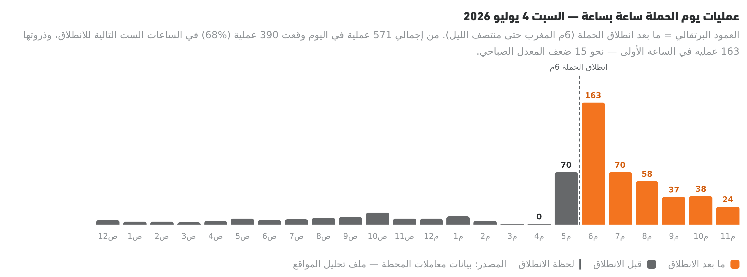
عمليات يوم الحملة ساعة بساعة — 4 يوليو 2026. المصدر: بيانات معاملات المحطة.
الأداء الشهري — قبل الحملة · شهرها · بعدها
الحملة نُفّذت في 4 يوليو، فيونيو هو الشهر السابق لها (بيانات المحطة تبدأ 26 يونيو)، ويوليو شهرها، وأغسطس وسبتمبر ما بعدها. متوسط الإيراد اليومي في سبتمبر أعلى بـ‎60%‎ من مستوى ما قبل الحملة، رغم تراجعه ‎4.4%‎ عن أغسطس.
الشهر والمرحلة | الأيام | الإيراد (ر.س) | متوسط يومي | التغير | لتر/يوم | فاتورة/يوم | الفاتورة
يونيو 2026 (جزئي · من 26 يونيو) — قبل الحملة | 5 | 43,350 | 8,670 | — | 4,041 | 175 | 49.4
يوليو 2026 — شهر الحملة (4 يوليو) | 31 | 444,824 | 14,349 | ‎+65.5%‎ | 6,640 | 297 | 48.3
أغسطس 2026 — بعد الحملة | 31 | 450,751 | 14,540 | ‎+1.3%‎ | 6,744 | 306 | 47.5
سبتمبر 2026 — أول 27 يوماً — بعد الحملة بشهرين | 27 | 375,380 | 13,903 | ‎-4.4%‎ | 6,477 | 299 | 46.4

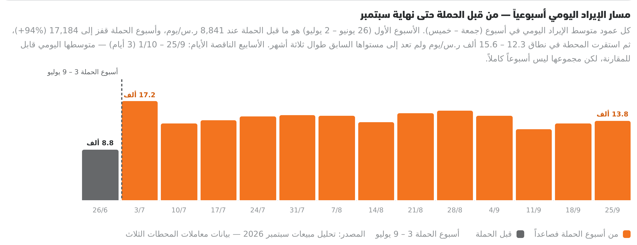
مسار الإيراد اليومي أسبوعياً من قبل الحملة حتى نهاية سبتمبر. المصدر: بيانات معاملات المحطة.
ما لم يتحقق في هذه الحملة · المبرر والإجراء التصحيحي
البند | المستهدف | المتحقق | المبرر | الإجراء التصحيحي
الالتزام بالميزانية المخصصة | 21,000 ر.س | 25,000 ر.س | تجاوز 4,000 ر.س باستهلاك ‎119%‎ — لم يُسجَّل مبرر في تقرير الحملة | توثيق المبرر واعتماده، وضبط تقدير ميزانية الحملات الميدانية اليومية

أبرز النتائج  - تجاوز مستهدف الوصول بمقدار 2,526,300 مشاهدة — ‎2,626%‎ من المستهدف، وهو أعلى أداء وصول في الربع  - رفع الوعي بالعلامة التجارية في سوق نجران  - حضور ميداني قوي رافقه انتشار واسع في منصات التواصل الاجتماعي | التحديات  - ضعف التنسيق المسبق قبل انطلاق الحملة  - تجاوز الإنفاق الفعلي للميزانية المخصصة بمقدار 4,000 ر.س (استهلاك ‎119%‎) دون مبرر موثّق
الفرص الممكن الاستفادة منها  - تكرار النموذج في محطات أخرى بنفس المزيج الإعلاني  - تحويل حجم الوصول المرتفع إلى تسجيلات في برنامج الولاء | التوصيات  - اعتماد التنسيق المسبق كبند إلزامي قبل انطلاق أي حملة ميدانية  - توثيق مبرر تجاوز الميزانية واعتماده  - تفعيل قياس الفرص التجارية والعملاء المحوّلين لقياس الأثر التجاري لا الوصول فقط
02 · البنزين المجاني بقيمة 200 ر.س لأول 200 سيارة — درب صبيا [JA070]
الشهر | فترة التنفيذ | المحطة المشمولة | الهدف التسويقي | الميزانية
أغسطس 2026 | السبت 8 أغسطس 2026 — انطلاق العرض 6 مساءً | درب صبيا — طريق الملك عبدالعزيز · JA070 — امتياز تجاري | وعي بالعلامة التجارية | لم تُسجَّل · القيمة الاسمية للعرض حتى 40,000 ر.س (200 ر.س × 200 سيارة)

القنوات: ميداني · إنستقرام · تيك توك · X · مؤثرين | الجهة المنفذة: مودة أمبون | التصنيف: الحملات التسويقية
الأثر على المبيعات — من بيانات المعاملات
الفترة | الأيام | عمليات/يوم | لترات/يوم | إيراد/يوم (ر.س) | الفاتورة | تغير الإيراد
خط الأساس — 2 أغسطس (اليوم الوحيد المكتمل قبل الحملة) | 1 | 384 | 8,213 | 17,946 | 46.7 | الأساس
يوم الحملة (السبت 8 أغسطس) | — | غير مسجّل | غير مسجّل | غير مسجّل | — | غير مُقاس
الأسبوع التالي للحملة (10 – 14 أغسطس) | 5 | 378 | 7,543 | 16,612 | 44.0 | ‎-7%‎
من 15 أغسطس حتى نهاية الشهر | 17 | 614 | 11,861 | 26,128 | 42.6 | ‎+46%‎
كامل ما بعد الحملة (10 – 31 أغسطس) | 22 | 560 | 10,880 | 23,965 | 42.8 | ‎+34%‎
خط الأساس يوم واحد فقط (2 أغسطس) لأنه اليوم الوحيد مكتمل التسجيل قبل الحملة، فنسب التغير إرشادية لا قاطعة. ولأن يوم الحملة نفسه غير مسجّل، ولأن الأسبوع التالي لها لم يرتفع عن خط الأساس، لم يُحتسب لهذه الحملة إيراد إضافي ضمن إجمالي الربع. إجمالي إيراد أغسطس المسجّل 586,448 ر.س من 13,638 عملية و266,176 لتراً.
المستهدفات وما تحقق منها
المؤشر | المستهدف | المتحقق | نسبة الإنجاز | الحالة
الوصول / المشاهدات (مشاهدة) | 100,000 | 991,400 | ‎991%‎ | ✔ تحقق
معدل التفاعل (%) | ‎10.0%‎ | ‎14.0%‎ | ‎140%‎ | ✔ تحقق
الالتزام بالميزانية المخصصة | — | — | — | غير مسجّلة
معدل التفاعل الفعلي ‎14.0%‎ مقابل مخطط ‎10.0%‎ — نحو 138,796 تفاعلاً على وصول 991,400.
الرسم البياني للحملة
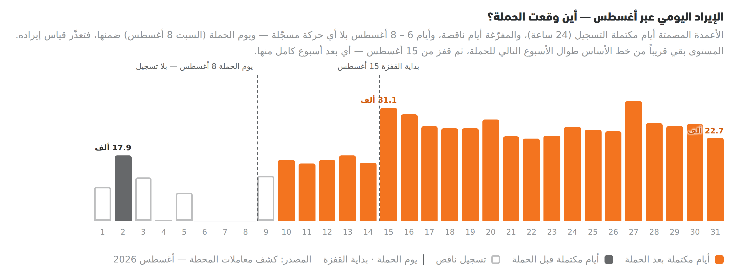
الإيراد اليومي عبر أغسطس وموقع الحملة منه. المصدر: كشف معاملات المحطة.
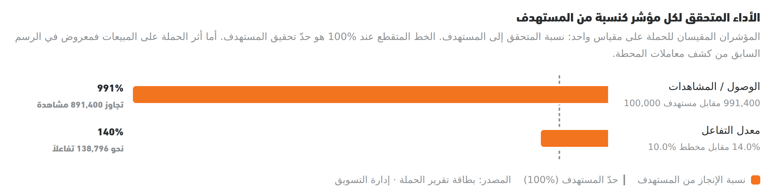
الأداء المتحقق لكل مؤشر كنسبة من المستهدف. المصدر: بطاقة تقرير الحملة.
ما لم يتحقق في هذه الحملة · المبرر والإجراء التصحيحي
البند | المستهدف | المتحقق | المبرر | الإجراء التصحيحي
قياس أثر الحملة على المبيعات | إيراد يوم الحملة وما بعده | غير مُقاس ليوم الحملة | تسجيل المعاملات متوقف من ظهر 5 أغسطس حتى 8 أغسطس ضمناً، ويوم الحملة ضمن الانقطاع؛ كما أن أيام 1 و3 و5 و9 أغسطس ناقصة التسجيل، فلم يبقَ قبل الحملة سوى يوم مكتمل واحد. | طلب كشف 6 – 8 أغسطس من مزوّد النظام، وإدراج التحقق من عمل التسجيل ضمن قائمة ما قبل انطلاق أي حملة.
تسجيل ميزانية الحملة | ميزانية معتمدة | غير مسجّلة | لم تُدخل الميزانية المخصصة ولا الإنفاق الفعلي في تقرير الحملة — كلاهما صفر | استكمال الإدخال ومراجعة ترتيب تحمّل الكلفة مع شريك الامتياز

أبرز النتائج  - تجاوز مستهدف الوصول بمقدار 891,400 مشاهدة — ‎991%‎ من المستهدف  - معدل تفاعل ‎14.0%‎ مقابل مخطط ‎10.0%‎ — نحو 138,796 تفاعلاً  - إثبات صلاحية النموذج في محطات الامتياز التجاري لا المحطات المملوكة فقط  - إجمالي إيراد أغسطس المسجّل 586,448 ر.س من 13,638 عملية و266,176 لتراً على 28 يوماً مسجّلاً | التحديات  - لم تُسجَّل ميزانية مخصصة ولا إنفاق فعلي للحملة في النظام، فتعذّر احتساب كفاءة الإنفاق وعائده  - تسجيل المعاملات متوقف من ظهر 5 أغسطس حتى 8 أغسطس ضمناً — ويوم الحملة نفسه ضمن الانقطاع، فتعذّر قياس إيراد اليوم الذي نُفّذت فيه  - الأسبوع التالي للحملة (10 – 14 أغسطس) لم يرتفع عن خط الأساس بل انخفض ‎7%‎، والقفزة الفعلية بدأت 15 أغسطس — أي بعد أسبوع كامل، فلا يمكن نسبتها إلى الحملة  - خط الأساس يوم واحد فقط (2 أغسطس) لنقص تسجيل بقية أيام ما قبل الحملة، فنسب المقارنة إرشادية
الفرص الممكن الاستفادة منها  - توسيع النموذج على محطات الامتياز التجاري الأخرى  - إشراك شريك الامتياز في تحمّل جزء من كلفة الحملة مقابل التغطية  - مستوى المحطة بعد 15 أغسطس (نحو 26 ألف ر.س/يوم) يفوق خط الأساس بـ‎46%‎ — يستحق تحديد سببه والبناء عليه | التوصيات  - استكمال تسجيل الميزانية المخصصة والفعلية لاحتساب عائد الإنفاق وتكلفة الوصول  - طلب كشف معاملات 6 – 8 أغسطس من مزوّد النظام لاستكمال قياس يوم الحملة  - ربط تنفيذ أي حملة بالتحقق من عمل تسجيل المعاملات في اليوم نفسه  - تفعيل قياس الفرص التجارية والعملاء المحوّلين
03 · البنزين المجاني لأول 100 سيارة — افتتاح حائل [HA052]
الشهر | فترة التنفيذ | المحطة المشمولة | الهدف التسويقي | الميزانية
أغسطس 2026 | 22 أغسطس 2026 (يوم واحد) | محطة حائل HA052 | وعي بالعلامة التجارية | مخطط 10,000 ر.س · فعلي 7,002 ر.س

القنوات: ميداني · إنستقرام · تيك توك · X · مؤثرين | الجهة المنفذة: مودة أمبون | التصنيف: الحملات التسويقية
الأثر على المبيعات — من بيانات المعاملات
الفترة | الأيام | عمليات/يوم | لترات/يوم | إيراد/يوم (ر.س) | الفاتورة | تغير الإيراد
الافتتاح والتهيئة (6–14 أغسطس) | 9 | 185 | 4,813 | 10,682 | 57.7 | —
أسبوع ما قبل الحملة (15–21 أغسطس) | 7 | 248 | 5,983 | 13,231 | 53.4 | الأساس
يوم الحملة (السبت 22 أغسطس) | 1 | 335 | 7,606 | 17,048 | 50.9 | ‎+29%‎
بعد الحملة (23–31 أغسطس) | 9 | 379 | 9,197 | 20,409 | 53.8 | ‎+54%‎
إيراد إضافي مقدَّر 68,419 ر.س مقابل تكلفة 7,002 ر.س — أي 9.8 أضعاف، الأعلى في الربع. إجمالي إيراد أغسطس 389 ألف ر.س (7,147 عملية · 175,575 لتراً). المحطة جديدة، فيتضمن النمو أثر التوسّع الطبيعي إلى جانب الحملة.
المستهدفات وما تحقق منها
المؤشر | المستهدف | المتحقق | نسبة الإنجاز | الحالة
الوصول / المشاهدات (مشاهدة) | 100,000 | 632,353 | ‎632%‎ | ✔ تحقق
معدل التفاعل (%) | ‎5.0%‎ | ‎16.8%‎ | ‎336%‎ | ✔ تحقق
الالتزام بالميزانية المخصصة (ر.س) | 10,000 | 7,002 | ‎70%‎ استهلاك | ✔ ضمن المخصص
معدل التفاعل الفعلي ‎16.8%‎ مقابل مخطط ‎5.0%‎ — نحو 106,267 تفاعلاً، الأعلى في الربع.
الرسم البياني للحملة
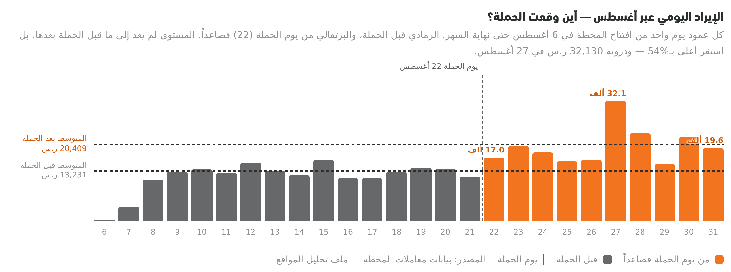
الإيراد اليومي عبر أغسطس وموقع الحملة منه. المصدر: بيانات معاملات المحطة.
الأداء الشهري — قبل الحملة · شهرها · بعدها
المحطة افتُتحت في 6 أغسطس، فلا يوجد لها شهر «قبل الحملة» — المقارنة بين شهر الافتتاح والحملة (أغسطس) وأول شهر كامل بعدهما (سبتمبر). ارتفع متوسط الإيراد اليومي ‎29.6%‎، والنمو كله من عدد الفواتير (‎+33.6%‎) لا من قيمة الفاتورة التي تراجعت من 54.5 إلى 52.9 ر.س.
الشهر والمرحلة | الأيام | الإيراد (ر.س) | متوسط يومي | التغير | لتر/يوم | فاتورة/يوم | الفاتورة
أغسطس 2026 (من الافتتاح 6 أغسطس) — شهر الافتتاح والحملة (22 أغسطس) | 25 | 389,261 | 15,570 | — | 7,018 | 286 | 54.5
سبتمبر 2026 — أول 27 يوماً — بعد الحملة | 27 | 544,913 | 20,182 | ‎+29.6%‎ | 9,085 | 382 | 52.9

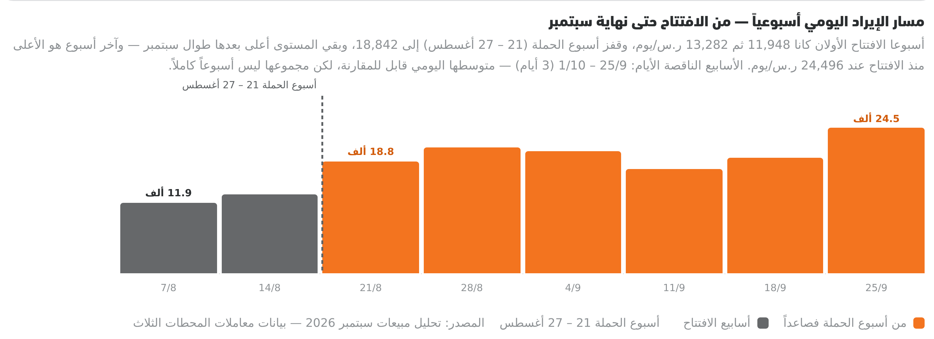
مسار الإيراد اليومي أسبوعياً من الافتتاح حتى نهاية سبتمبر. المصدر: بيانات معاملات المحطة.
ما لم يتحقق في هذه الحملة · المبرر والإجراء التصحيحي
البند | المستهدف | المتحقق | المبرر | الإجراء التصحيحي
التصاريح والترتيبات الأمنية المسبقة | تصريح + تعاقد أمني | لم يُستوفَ | لم يُصدر التصريح ولم يُتعاقد مع شركة حراسات قبل التنفيذ | قائمة تحقق إلزامية لا تُعتمد الحملة قبل استيفائها

أبرز النتائج  - تجاوز مستهدف الوصول بمقدار 532,353 مشاهدة — ‎632%‎ من المستهدف  - معدل تفاعل ‎16.8%‎ مقابل مخطط ‎5.0%‎ — نحو 106,267 تفاعلاً  - توفير 2,998 ر.س من الميزانية المخصصة (استهلاك ‎70%‎) | التحديات  - عدم إصدار تصريح الفعالية مسبقاً  - عدم التعاقد المسبق مع شركة حراسات أمنية  - ضعف التنسيق المسبق مع مدير المحطة
الفرص الممكن الاستفادة منها  - اعتماد الحملة كنموذج قياسي لافتتاحات المحطات الجديدة  - توجيه الوفر في الميزانية لتوسيع التغطية بالمؤثرين | التوصيات  - التنسيق والتنظيم المسبق مع مدير المحطة  - إدراج تصريح الفعالية والتعاقد الأمني ضمن قائمة تحقق إلزامية قبل الافتتاح  - تفعيل قياس الفرص التجارية والعملاء المحوّلين
04 · افتتاح محطة درب — الروضة [MK040]
الشهر | فترة التنفيذ | المحطة المشمولة | الهدف التسويقي | الميزانية
أغسطس 2026 | 26 – 29 أغسطس 2026 (3 أيام) | محطة الروضة MK040 | وعي بالعلامة التجارية | مخطط 5,000 ر.س · فعلي 4,140 ر.س

القنوات: ميداني · إنستقرام · تيك توك · X · مؤثرين | الجهة المنفذة: مودة أمبون | التصنيف: الحملات التسويقية
الأثر على المبيعات — من بيانات المعاملات
الفترة | الأيام | عمليات/يوم | لترات/يوم | إيراد/يوم (ر.س) | الفاتورة | تغير الإيراد
التشغيل التجريبي (15–25 أغسطس) | 11 | 137 | 3,871 | 8,625 | 62.8 | الأساس
يوم الافتتاح (الأربعاء 26 أغسطس) | 1 | 212 | 5,978 | 13,211 | 62.3 | ‎+53%‎
بعد الافتتاح (27–31 أغسطس) | 5 | 210 | 6,158 | 13,720 | 65.3 | ‎+59%‎
إيراد إضافي مقدَّر 30,061 ر.س مقابل تكلفة 4,140 ر.س — أي 7.3 أضعاف. خط الأساس هو التشغيل التجريبي، فيعكس النمو أثر الإعلان إلى جانب التوسّع الطبيعي لمحطة جديدة.
المستهدفات وما تحقق منها
المؤشر | المستهدف | المتحقق | نسبة الإنجاز | الحالة
الوصول / المشاهدات (مشاهدة) | 100,000 | 269,812 | ‎270%‎ | ✔ تحقق
معدل التفاعل (%) | ‎1.0%‎ | ‎7.0%‎ | ‎700%‎ | ✔ تحقق
الالتزام بالميزانية المخصصة (ر.س) | 5,000 | 4,140 | ‎83%‎ استهلاك | ✔ ضمن المخصص
معدل التفاعل الفعلي ‎7.0%‎ مقابل مخطط ‎1.0%‎ — نحو 18,887 تفاعلاً. الحملة الوحيدة الممتدة على ثلاثة أيام.
الرسم البياني للحملة
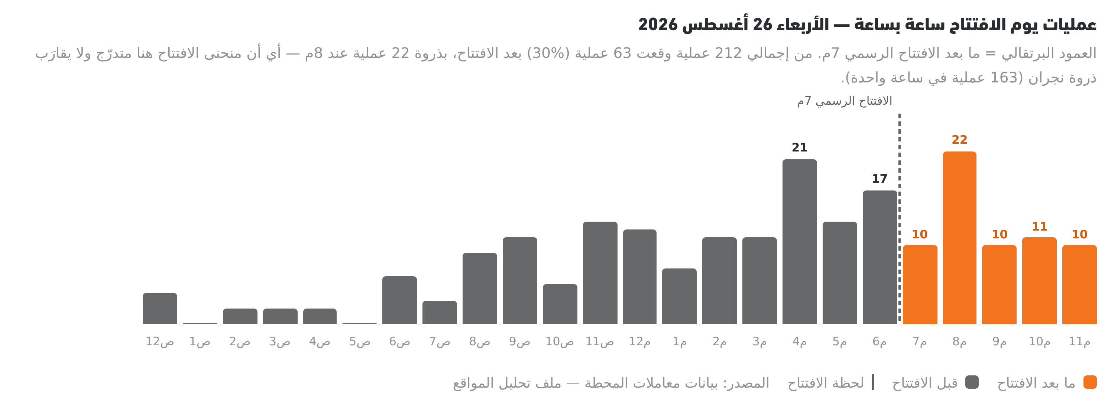
عمليات يوم الافتتاح ساعة بساعة — 26 أغسطس 2026. المصدر: بيانات معاملات المحطة.
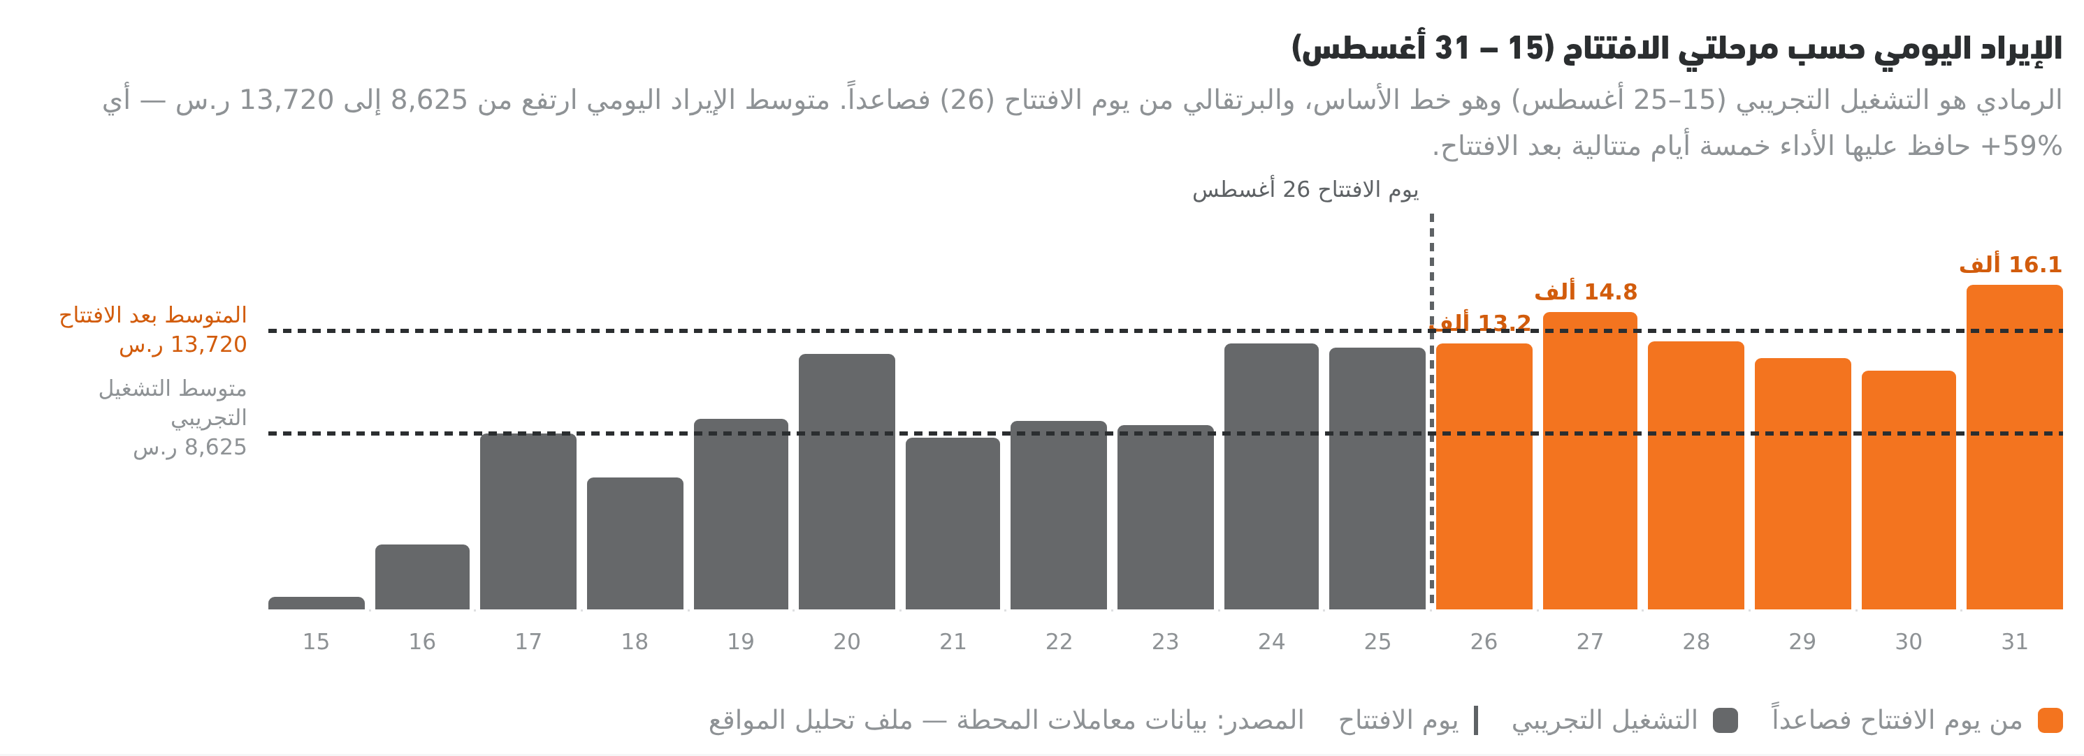
الإيراد اليومي حسب مرحلتي الافتتاح (15 – 31 أغسطس). المصدر: بيانات معاملات المحطة.
الأداء الشهري — قبل الحملة · شهرها · بعدها
المحطة بدأت التشغيل التجريبي في 15 أغسطس وافتُتحت في 26 أغسطس، فلا يوجد لها شهر «قبل الحملة» — المقارنة بين شهر الافتتاح (أغسطس الجزئي) وأول شهر كامل بعده (سبتمبر). ارتفع متوسط الإيراد اليومي ‎65.7%‎، وعلى الأيام نفسها من الشهرين (16 إلى 27) الفارق ‎86.2%‎.
الشهر والمرحلة | الأيام | الإيراد (ر.س) | متوسط يومي | التغير | لتر/يوم | فاتورة/يوم | الفاتورة
أغسطس 2026 (من 15 أغسطس) — التشغيل التجريبي وشهر الافتتاح (26 أغسطس) | 16 | 176,067 | 11,004 | — | 4,941 | 168 | 65.4
سبتمبر 2026 — أول 27 يوماً — بعد الافتتاح | 27 | 492,324 | 18,234 | ‎+65.7%‎ | 8,209 | 273 | 66.9

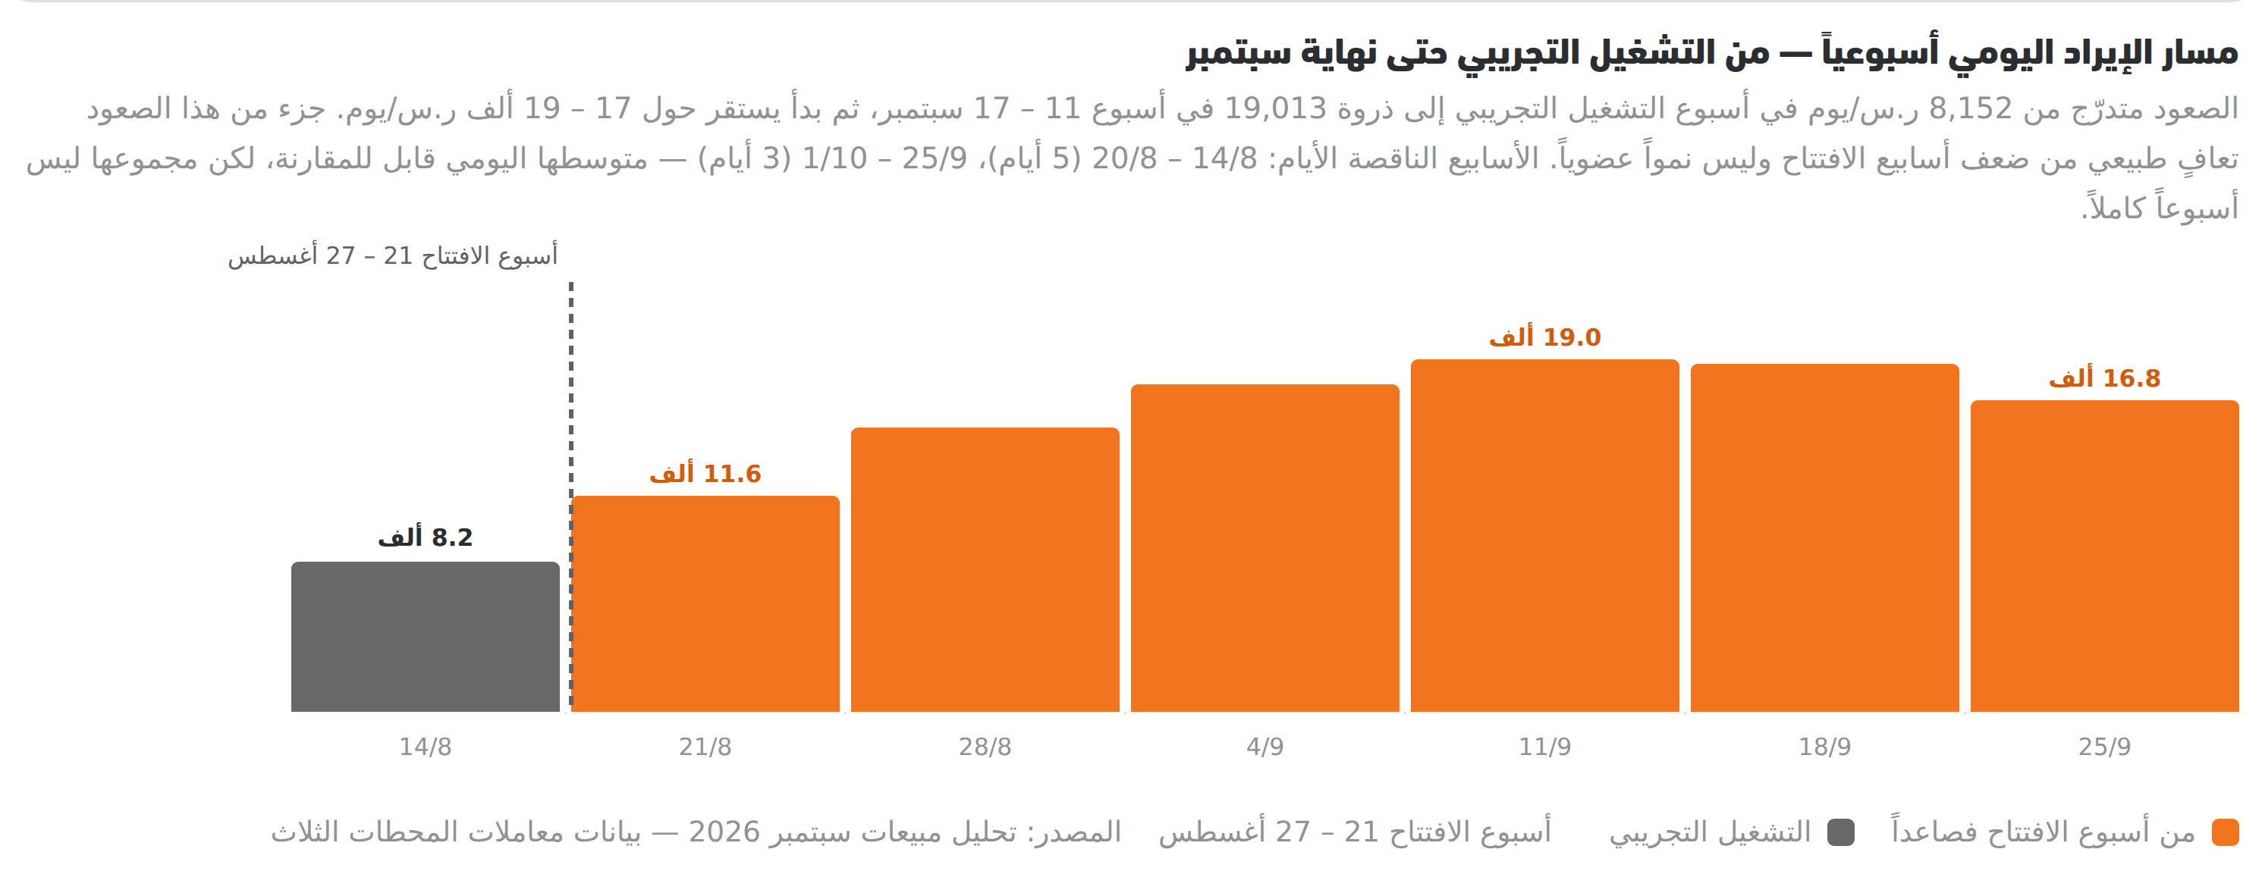
مسار الإيراد اليومي أسبوعياً من التشغيل التجريبي حتى نهاية سبتمبر. المصدر: بيانات معاملات المحطة.

أبرز النتائج  - تجاوز مستهدف الوصول بمقدار 169,812 مشاهدة — ‎270%‎ من المستهدف  - معدل تفاعل ‎7.0%‎ مقابل مخطط ‎1.0%‎ — نحو 18,887 تفاعلاً  - توفير 860 ر.س من الميزانية المخصصة (استهلاك ‎83%‎) | التحديات  - ضعف التنسيق المسبق مع الشريك  - ضعف التنسيق المسبق مع المؤثرين
الفرص الممكن الاستفادة منها  - تمديد مدة حملات الافتتاح إلى 3 أيام أثبت فاعليته — تعميمه على الافتتاحات القادمة  - بناء قائمة مؤثرين معتمدة مسبقاً لكل منطقة لتسريع التعاقد | التوصيات  - إقفال التنسيق مع الشريك والمؤثرين قبل أسبوعين من موعد الافتتاح  - تفعيل قياس الفرص التجارية والعملاء المحوّلين
05 · فعالية اليوم الوطني في المحطات [9 محطات]
الشهر | فترة التنفيذ | المحطة المشمولة | الهدف التسويقي | الميزانية
سبتمبر 2026 | سبتمبر 2026 — موسم اليوم الوطني | 9 محطات محدّدة | وعي بالعلامة التجارية · المشاركة في المناسبات الوطنية | 30,007 ر.س · دون ميزانية مخصصة مسجّلة

القنوات: تزيين ميداني بالليزرات · استكرات ترويجية · فواحات | الجهة المنفذة: إدارة التسويق | التصنيف: فعاليات المناسبات
المخرجات المنفذة والتكلفة
البند | الكمية | التكلفة | تكلفة الوحدة | حصتها من تكلفة الفعالية
الليزرات — السعر الأساسي | 32 | 19,320 ر.س | 603.75 ر.س | ‎64%‎
زيادة على سعر الليزرات | — | ‎+1,200‎ ر.س | ‎+37.50‎ ر.س | ‎4%‎
إجمالي الليزرات بعد الزيادة | 32 | 20,520 ر.س | 641.25 ر.س | ‎68%‎
الاستكرات الموزعة | 5,000 | 2,587 ر.س | 0.52 ر.س | ‎9%‎
الفواحات الموزعة | 10,000 | 6,900 ر.س | 0.69 ر.س | ‎23%‎
الإجمالي | — | 30,007 ر.س | 3,334 ر.س / محطة | ‎100%‎

المستهدفات وما تحقق منها
المؤشر | المستهدف | المتحقق | نسبة الإنجاز | الحالة
التغطية الميدانية (محطات) | 9 | 9 | ‎100%‎ | ✔ تحقق
الوصول / المشاهدات | لم يُحدَّد | غير مُقاس | — | غير مُقاس
التفاعلات | لم يُحدَّد | غير مُقاس | — | غير مُقاس
الالتزام بالميزانية المخصصة | غير مسجّلة | 30,007 ر.س | — | غير مُقارَن
تمثّل هذه الفعالية ‎45%‎ من إجمالي إنفاق الربع الثالث (66,149 ر.س)، وهي أكبر بند إنفاق منفرد فيه.
الرسم البياني للحملة
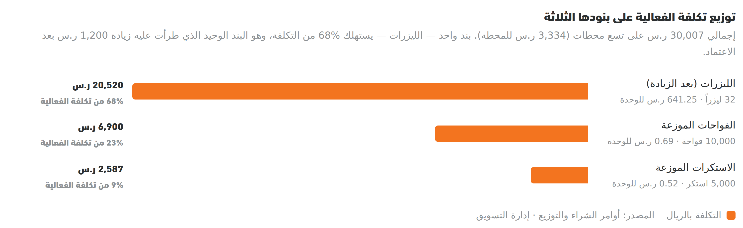
توزيع تكلفة الفعالية على بنودها الثلاثة. المصدر: أوامر الشراء والتوزيع.
ما لم يتحقق في هذه الحملة · المبرر والإجراء التصحيحي
البند | المستهدف | المتحقق | المبرر | الإجراء التصحيحي
قياس أثر الفعالية | مؤشرات معتمدة | غير مُقاس | لم تُحدَّد مؤشرات أداء قبل التنفيذ، ولم يُسجَّل وصول أو تفاعل أو أثر تجاري رغم أنها أكبر بند إنفاق في الربع | اعتماد مؤشرات ومستهدفات لكل فعالية قبل الصرف، وربط المواد الموزعة برمز QR
ثبات سعر الليزرات بعد الاعتماد | 19,320 ر.س | 20,520 ر.س | طرأت زيادة 1,200 ر.س (‎+6.2%‎) على بند الليزرات بعد اعتماده، فارتفع سعر الوحدة من 603.75 إلى 641.25 ر.س دون توثيق السبب | تثبيت السعر في أمر الشراء أو العقد الموسمي، وتوثيق أي زيادة واعتمادها قبل التنفيذ
اعتماد ميزانية مسبقة | ميزانية معتمدة | غير مسجّلة | صُرفت 30,007 ر.س دون ميزانية مخصصة معتمدة مسجّلة في النظام | إدراج فعاليات المناسبات ضمن الخطة والميزانية الربعية المعتمدة مسبقاً

أبرز النتائج  - تغطية تسع محطات في مناسبة وطنية واحدة — أوسع انتشار ميداني في الربع  - تنفيذ 32 ليزراً وتوزيع 5,000 استكر و10,000 فواحة  - إكمال تغطية أشهر الربع الثلاثة بنشاط تسويقي | التحديات  - غياب مؤشرات أداء معتمدة للفعالية قبل تنفيذها  - عدم قياس الوصول أو التفاعل أو الأثر التجاري  - الصرف دون ميزانية مخصصة معتمدة مسجّلة  - تركّز ‎68%‎ من التكلفة في بند واحد (الليزرات) دون مقارنة عروض موثّقة  - زيادة 1,200 ر.س على سعر الليزرات بعد الاعتماد (‎+6.2%‎) رفعت سعر الوحدة من 603.75 إلى 641.25 ر.س
الفرص الممكن الاستفادة منها  - الاستكرات والفواحات قناة قياس جاهزة — رمز QR يحوّل 15,000 قطعة إلى نقاط قياس وتسجيل في برنامج الولاء  - اعتماد حزمة مناسبات قياسية متكررة (اليوم الوطني · يوم التأسيس) بتكلفة وحدة معلومة مسبقاً  - التفاوض على سعر الليزر (641.25 ر.س للوحدة بعد الزيادة) عبر عقد موسمي يثبّت السعر ويمنع الزيادات بعد الاعتماد | التوصيات  - عدم اعتماد أي فعالية مناسبات مستقبلاً دون مؤشرات ومستهدفات وميزانية معتمدة مسبقاً  - إضافة رمز QR على المواد الموزعة في الفعالية القادمة لقياس الأثر  - توثيق ثلاثة عروض أسعار على الأقل لبند الليزرات قبل الاعتماد، وتثبيت السعر تعاقدياً لمنع الزيادة بعد الاعتماد
06 · حملات الإيميل التسويقية
أداء قناة البريد الإلكتروني في الربع الثالث
المصدر لوحة متابعة أداء البريد للفترة 1 يوليو – 30 سبتمبر 2026، مقارنةً بالـ92 يوماً السابقة. تعرض اللوحة أربعة مؤشرات فقط، وكل رقم آخر في هذا القسم محتسب منها بالمعادلة المبيّنة.
235  إجمالي الرسائل المُرسَلة  2.6 رسالة يومياً على مدى 92 يوماً · ‎-21.7%‎ | 219  الرسائل المُسلَّمة  نسبة تسليم ‎93.2%‎ · ‎+265%‎ | ‎7.3%‎  معدل الفتح  نحو 16 فتحاً فريداً من 219 رسالة · ‎-81.7%‎ | 39  إجمالي الفتحات  2.4 فتحة لكل قارئ · ‎+9,650%‎

المؤشرات الأربعة كما وردت
المؤشر | القيمة | التغير عن الـ92 يوماً السابقة | القراءة
إجمالي الرسائل المُرسَلة | 235 | ‎-21.7%‎ | نحو 2.6 رسالة يومياً على مدى 92 يوماً — نشاط محدود جداً لقناة كاملة.
الرسائل المُسلَّمة | 219 | ‎+265%‎ | نسبة تسليم ‎93.2%‎ مقابل ‎20.0%‎ في الفترة السابقة — أكبر تحسّن في القناة.
معدل الفتح | ‎7.3%‎ | ‎-81.7%‎ | يُحتسب على الرسائل المُسلَّمة، أي نحو 16 فتحاً فريداً من 219 رسالة.
إجمالي الفتحات | 39 | ‎+9,650%‎ | نحو 2.4 فتحة لكل من فتح الرسالة — أي إعادة فتح من جمهور صغير.

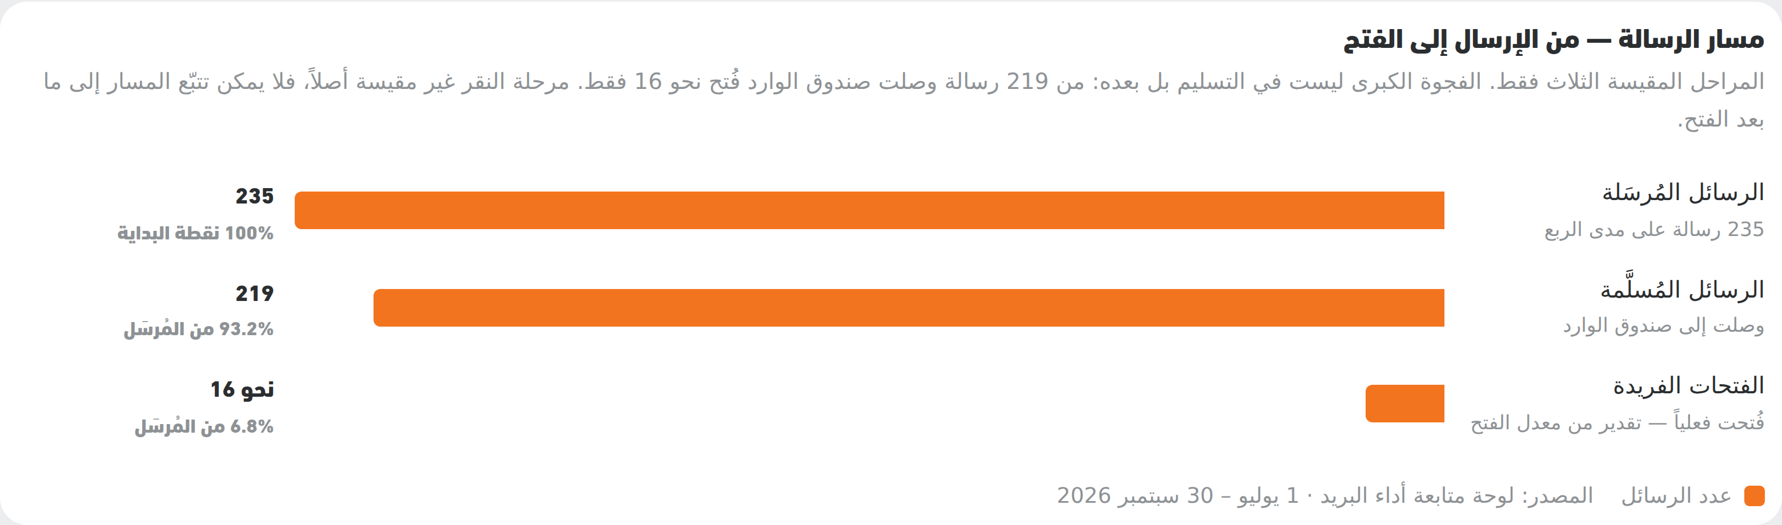
مسار الرسالة من الإرسال إلى الفتح. المصدر: لوحة متابعة أداء البريد.
مؤشرات محتسبة من الأربعة أعلاه
المؤشر | القيمة | المعادلة
الرسائل غير المُسلَّمة | 16 رسالة | 235 − 219
نسبة التسليم | ‎93.2%‎ | 219 ÷ 235
نسبة الارتداد | ‎6.8%‎ | 16 ÷ 235
الفتحات الفريدة (تقديري) | نحو 16 | 7.3% × 219
الفتحات لكل قارئ | 2.4 | 39 ÷ 16
متوسط الإرسال اليومي | 2.6 رسالة | 235 ÷ 92 يوماً
النقرات والتحويلات | غير مُقاسة | لا يعرضها التقرير المرفق

الفترة السابقة — محتسبة عكسياً من نسب المقارنة
المؤشر | القيمة | المعادلة
الرسائل المُرسَلة | نحو 300 | 235 ÷ (1 − 21.7%)
الرسائل المُسلَّمة | نحو 60 | 219 ÷ (1 + 265%)
نسبة التسليم | ‎20.0%‎ | 60 ÷ 300
معدل الفتح | نحو ‎39.9%‎ | 7.3% ÷ (1 − 81.7%)
الفتحات الفريدة | نحو 24 | 39.9% × 60
إجمالي الفتحات | نحو 0.4 | 39 ÷ (1 + 9,650%)

تنبيه على اتساق الأرقام
- نسب المقارنة الأربع لا تجتمع حسابياً: انخفاض معدل الفتح ‎81.7%‎ مع ارتفاع التسليم ‎265%‎ يعني أن إجمالي الفتحات في الفترة السابقة كان نحو 24 فتحة على الأقل، بينما ارتفاع إجمالي الفتحات ‎9,650%‎ يعني أن الرقم السابق كان أقل من واحد.
- لذلك اعتُمدت في هذا القسم الأرقام المطلقة للربع الثالث وحدها (235 · 219 · ‎7.3%‎ · 39) أساساً للقراءة، وعوملت أرقام الفترة السابقة كتقدير يحتاج تحققاً مع مزوّد الخدمة.

أبرز النتائج  - نسبة التسليم قفزت من ‎20.0%‎ إلى ‎93.2%‎ — أي أن 219 رسالة وصلت فعلاً مقابل نحو 60 في الفترة السابقة  - عدد الرسائل الواصلة تضاعف أكثر من ثلاث مرات (‎‎+265%‎) رغم انخفاض عدد الرسائل المُرسَلة ‎21.7%‎  - من فتح الرسالة عاد إليها: 39 فتحة من نحو 16 قارئاً، أي 2.4 فتحة لكل قارئ | التحديات  - معدل فتح ‎7.3%‎ منخفض بوضوح، والمعتاد في قطاعات التجزئة والخدمات نحو ‎20%‎ فأعلى  - حجم النشاط شبه معدوم: 235 رسالة في ربع كامل، أي 2.6 رسالة يومياً  - لا مستهدف معتمد لهذه القناة — لا للإرسال ولا للفتح ولا للنقر — فتعذّر الحكم على الأداء مقابل خطة  - لا تُقاس النقرات ولا التحويلات ولا الإيراد، فالقناة غير مربوطة بأي أثر تجاري  - أرقام لوحة المتابعة غير متسقة فيما بينها (تفصيلها في الملحق)، ما يضعف الاعتماد على نسب المقارنة
الفرص الممكن الاستفادة منها  - قاعدة قابلة للوصول جاهزة: 219 عنواناً يصلها البريد فعلياً — الأساس موجود وينقصه المحتوى والوتيرة  - ربط البريد بحملات المحطات: قوائم الوصول في الربع بلغت 4.5 مليون مشاهدة دون أي تحويل منها إلى مشتركين  - الاستكرات والفواحات الـ15,000 الموزَّعة في فعالية اليوم الوطني قناة تسجيل جاهزة برمز QR  - القارئ الحالي متفاعل (2.4 فتحة لكل قارئ) — شريحة صغيرة لكنها تستحق محتوى مخصصاً | التوصيات  - اعتماد مستهدفات ربعية للقناة: عدد الرسائل، ومعدل الفتح، ومعدل النقر، وعدد المشتركين الجدد  - تفعيل قياس النقرات والتحويلات وربطها بمبيعات المحطات كما رُبطت الحملات الميدانية  - خطة نمو للقائمة عبر رمز QR في المحطات وفي المواد الموزَّعة في الفعاليات  - مراجعة أرقام لوحة المتابعة مع مزوّد الخدمة وتثبيت فترة مقارنة موحّدة قبل الربع الرابع  - تنظيف القائمة دورياً للحفاظ على نسبة التسليم عند ‎93%‎ فأعلى

ما لم يتحقق في هذه القناة · المبرر والإجراء التصحيحي
البند | المستهدف | المتحقق | المبرر | الإجراء التصحيحي
مستهدف معتمد للقناة | مستهدفات إرسال وفتح ونقر | غير محدّد | لم تُعتمد مستهدفات لقناة البريد ضمن خطة الربع، فقيست النتائج دون مرجع. | اعتماد مستهدفات ربعية للقناة قبل بداية الربع الرابع.
قياس النقر والتحويل | معدل نقر وتحويلات مسجّلة | غير مُقاس | لا يعرض التقرير المرفق أي بيانات نقر أو تحويل، فتعذّر قياس الأثر التجاري للقناة. | تفعيل تتبّع النقرات والتحويلات وربطها بمبيعات المحطات.
اتساق أرقام المقارنة | نسب مقارنة متسقة | غير متسقة | معدل الفتح منخفض ‎81.7%‎ بينما إجمالي الفتحات مرتفع ‎9,650%‎ على تسليم أعلى بـ‎265%‎ — لا تجتمع هذه النسب حسابياً. | مراجعة الأرقام مع مزوّد الخدمة وتوحيد فترة المقارنة قبل اعتمادها في التقارير.
حجم النشاط | وتيرة إرسال منتظمة | 2.6 رسالة/يوم | 235 رسالة في ربع كامل لا تكفي لبناء عادة قراءة لدى الجمهور ولا لقياس أداء القناة. | اعتماد تقويم إرسال شهري بوتيرة ثابتة معلنة مسبقاً.
07 · مستهدفات فريق العمل
المهام الدورية والشهرية · المستهدف مقابل الإنجاز
إلى جانب أداء الحملات، يلتزم فريق التسويق بتسع مهام دورية معتمدة. الأرقام أدناه هي الإنجاز المسجّل في لوحة متابعة المهام حتى تاريخ إعداد هذا التقرير مقابل المستهدف المعتمد لكل مهمة، مرتبة تنازلياً بحسب نسبة الإنجاز.
9  مهام دورية معتمدة  مهمة واحدة مكتملة · 8 قيد التنفيذ | ‎44%‎  متوسط نسبة الإنجاز  متوسط نسب الإنجاز عبر المهام التسع | 4  مهام دون ‎40%‎  تحتاج خطة استدراك في الربع الرابع | 61  إجمالي الوحدات المنجزة  من إجمالي 287 وحدة مستهدفة

المهمة | المستهدف | الإنجاز | نسبة الإنجاز | الحالة
ملف المؤثرين مصنفين بالمدن | 5 | 5 | ‎100%‎ | ✔ مكتمل
المشاركة في الأيام العالمية والمناسبات | 12 | 10 | ‎83%‎ | ✔ متقدم
عقود مؤثرين | 6 | 3 | ‎50%‎ | ◐ قيد التنفيذ
اجتماعات الامتياز التجاري | 12 | 6 | ‎50%‎ | ◐ قيد التنفيذ
عرض البنزين — افتتاحات الامتياز التجاري | 20 | 8 | ‎40%‎ | ◐ قيد التنفيذ
اجتماعات التشغيل | 12 | 4 | ‎33%‎ | ✕ متأخر
عرض البنزين — افتتاحات التشغيل | 20 | 4 | ‎20%‎ | ✕ متأخر
تغطية افتتاحات المحطات الجديدة — تشغيل | 100 | 13 | ‎13%‎ | ✕ متأخر
دعم افتتاحات المحطات الجديدة — امتياز تجاري | 100 | 8 | ‎8%‎ | ✕ متأخر

قراءة سريعة
- مهمة واحدة مكتملة: «ملف المؤثرين مصنفين بالمدن» بنسبة ‎100%‎ — وهي المهمة التأسيسية الوحيدة ضمن القائمة.
- الأقرب للاكتمال: «المشاركة في الأيام العالمية والمناسبات» عند ‎83%‎ (10 من 12).
- أربع مهام دون ‎40%‎، وثلاث منها مرتبطة مباشرة بافتتاحات المحطات: تغطية الافتتاحات — تشغيل (‎13%‎)، ودعم الافتتاحات — امتياز تجاري (‎8%‎)، وعرض البنزين — افتتاحات التشغيل (‎20%‎). وهي مهام يرتبط إنجازها بوتيرة الافتتاحات الفعلية لا بجهد الفريق وحده.
- اجتماعات التشغيل عند ‎33%‎ مقابل اجتماعات الامتياز التجاري عند ‎50%‎ — فجوة تستدعي تثبيت وتيرة اجتماعات التشغيل.
- لم تُسجَّل مبررات التأخر في لوحة المهام، ويُوصى بإضافتها لكل مهمة دون ‎40%‎ قبل إقفال الربع.
08 · التحديات
التحديات التي واجهت تنفيذ حملات الربع
المجال | التحدي | الحملات المتأثرة | الأثر
تشغيلي | ضعف التنسيق المسبق قبل انطلاق الحملة — مع مدير المحطة والشريك والمؤثرين | NJ219 · HA052 · MK040 | تكرر في 3 حملات من 4؛ يرفع مخاطر التنفيذ ويقلّص زمن التجهيز
تنظيمي | عدم إصدار تصريح الفعالية والتعاقد مع شركة حراسات أمنية قبل التنفيذ | HA052 | مخاطرة نظامية وأمنية مباشرة على فعالية جماهيرية
مالي | تجاوز الميزانية المخصصة دون مبرر موثّق | NJ219 | تجاوز 4,000 ر.س (‎119%‎ استهلاك)
مالي | عدم تسجيل الميزانية المخصصة والفعلية للحملة | JA070 | يتعذّر احتساب كفاءة الإنفاق وعائده للحملة
قياس | المؤشرات التجارية غير مُستهدفة مسبقاً؛ وقيس الأثر لاحقاً لثلاث حملات فقط | ظبيا JA070 · فعالية اليوم الوطني | حملتان من خمس بلا أي قياس تجاري رغم أن الفعالية أكبر بند إنفاق في الربع
قياس | تسجيل عدد التفاعلات في النظام تحت مسمى «معدل التفاعل %» | JA070 · HA052 · MK040 | يُنتج قيماً مضلّلة مثل «‎16,805%‎» ما لم تُصحَّح وحدة القياس
تخطيطي | مستهدف الوصول الموحّد (100,000 لكل حملة) أقل بكثير من الأداء الفعلي | الحملات الأربع | تجاوز بين 2.7 و26 ضعفاً يُفقد المستهدف قيمته كأداة قياس
قياس | تنفيذ فعالية اليوم الوطني دون مؤشرات أداء معتمدة ولا قياس وصول أو تفاعل | فعالية اليوم الوطني | أكبر بند إنفاق في الربع (30,007 ر.س · ‎45%‎) وأقلّه قياساً
مالي | الصرف دون ميزانية مخصصة معتمدة مسبقاً | فعالية اليوم الوطني · JA070 | يتعذّر قياس الانضباط المالي على ‎45%‎ من إنفاق الربع
شراء | تركّز ‎68%‎ من تكلفة الفعالية في بند الليزرات، وزيادة 1,200 ر.س على سعره بعد الاعتماد | فعالية اليوم الوطني | 20,520 ر.س بمعدل 641.25 ر.س للوحدة (‎+6.2%‎) دون مرجع سعري موثّق
09 · الفرص
الفرص الممكن الاستفادة منها
فرص مستخلصة من أداء الربع نفسه، قابلة للتفعيل خلال الربع الرابع.
توسيع نموذج أثبت نجاحه
- تعميم «البنزين المجاني للسيارات الأولى» كنموذج قياسي لكل افتتاح محطة جديدة — كلفة منخفضة ووصول يفوق المستهدف بأضعاف.
- تمديد مدة حملة الافتتاح إلى ثلاثة أيام كما في الروضة MK040 بدل يوم واحد.
- نقل النموذج إلى محطات الامتياز التجاري بعد نجاحه في ظبيا JA070.
- اعتماد حزمة مناسبات قياسية متكررة (اليوم الوطني · يوم التأسيس) بتكلفة وحدة معلومة مسبقاً وسعر مثبَّت تعاقدياً.
تحويل الوصول إلى قيمة تجارية
- ربط الحملات ببرنامج الولاء وتحويل الوصول المرتفع إلى تسجيلات وعملاء متكررين.
- تفعيل قياس الفرص التجارية والعملاء المحوّلين لاحتساب عائد الإنفاق لأول مرة.
- إشراك شريك الامتياز في تحمّل جزء من كلفة الحملة مقابل التغطية.
- تحويل 15,000 قطعة موزعة (استكرات وفواحات) إلى نقاط قياس عبر رمز QR يربطها ببرنامج الولاء.
رفع جاهزية التنفيذ
- إعداد دليل تشغيلي موحّد للافتتاحات يغطي التصاريح والحراسات والتنسيق مع مدير المحطة والشريك.
- بناء قائمة مؤثرين معتمدة لكل منطقة لتقصير زمن التعاقد ورفع جودة التغطية.
- إعادة معايرة مستهدف الوصول على أساس الأداء الفعلي بدل رقم ثابت لا يعكس حجم المحطة أو المنطقة.
- التفاوض على سعر الليزر (641.25 ر.س للوحدة بعد الزيادة) عبر عقد موسمي يثبّت السعر بدل الشراء المنفصل لكل فعالية.
10 · التوصيات
التوصيات والخطوات التالية للربع الرابع
مرتبة بحسب الأولوية — الأثر على جودة القرار أولاً، ثم جاهزية التنفيذ، ثم التوسع.
# | التوصية | التفصيل | التوقيت
1 | اعتماد مستهدفات تجارية لكل حملة | تحديد مستهدف للفرص التجارية والعملاء المحوّلين وعائد الإنفاق قبل اعتماد أي حملة، وربط القياس ببرنامج الولاء ونقاط البيع. بدون ذلك يبقى تقييم الحملات مقتصراً على الوصول. | أولوية عالية · قبل انطلاق حملات الربع الرابع
2 | عدم اعتماد أي فعالية مناسبات دون مؤشرات وميزانية مسبقة | فعالية اليوم الوطني استهلكت ‎45%‎ من إنفاق الربع دون مستهدف معتمد ولا قياس. يلزم اعتماد مؤشرات ومستهدفات وميزانية لكل فعالية قبل الصرف، وإضافة رمز QR على المواد الموزعة لقياس الأثر. | أولوية عالية · قبل فعالية يوم التأسيس
3 | تصحيح وحدة قياس التفاعل في النظام | تسجيل عدد التفاعلات كعدد ومعدل التفاعل كنسبة في حقلين منفصلين، لتفادي قيم مضلّلة مثل «‎16,805%‎» في التقارير المرفوعة للإدارة. | أولوية عالية · إجراء فوري
4 | قائمة تحقق إلزامية قبل اعتماد أي حملة ميدانية | تشمل تصريح الفعالية، التعاقد الأمني، التنسيق المكتمل مع مدير المحطة والشريك والمؤثرين، واعتماد الميزانية — ولا تنطلق الحملة قبل استيفائها. | أولوية عالية · قبل أول افتتاح قادم
5 | استكمال البيانات الناقصة للربع الثالث | إدخال ميزانية حملة ظبيا JA070، وتوثيق مبرر تجاوز ميزانية نجران NJ219، وتسجيل ميزانية معتمدة لفعالية اليوم الوطني — ثم إعادة اعتماد هذا التقرير بنسخته النهائية. | أولوية عالية · قبل الاعتماد النهائي
6 | خطة استدراك للمهام الدورية المتأخرة | أربع مهام دون ‎40%‎ من مستهدفها، ثلاث منها مرتبطة بوتيرة افتتاحات المحطات. يلزم ربطها بجدول الافتتاحات المعتمد للربع الرابع، وتسجيل مبرر لكل مهمة متأخرة. | أولوية عالية · قبل إقفال الربع الثالث
7 | إعادة معايرة مستهدف الوصول | استبدال المستهدف الموحّد (100,000) بمستهدف يُبنى على حجم المحطة وكثافة المنطقة وقنوات التنفيذ، مستفيدين من الأداء الفعلي في الربع الثالث كخط أساس. | أولوية متوسطة · ضمن خطة الربع الرابع
8 | تحديث حالات الحملات في النظام | حملتا حائل HA052 والروضة MK040 ما زالتا بحالة «مخطط لها» رغم تنفيذهما وتسجيل نتائج وإنفاق فعلي لهما. | أولوية متوسطة · إجراء فوري
9 | توسيع النموذج على الافتتاحات القادمة | اعتماد «البنزين المجاني» كحزمة افتتاح قياسية بثلاثة أيام، مع قائمة مؤثرين معتمدة مسبقاً لكل منطقة. | أولوية متوسطة · خطة الربع الرابع
11 · الملحق
المنهجية ومصادر البيانات وملاحظات الجودة
البند | التفصيل
مصدر البيانات | بطاقات تقارير الحملات الصادرة من نظام إدارة الحملات التسويقية — محطات درب، ولوحة «المهام الدورية والشهرية لفريق العمل».
فترة التغطية | 1 يوليو – 30 سبتمبر 2026 م (الربع الثالث).
نسبة الإنجاز | تُحتسب = المتحقق ÷ المستهدف. «تحقق» عند ‎100%‎ فأكثر، و«تحقق جزئياً» بين ‎80%‎ و‎99%‎، وما دون ذلك «لم يتحقق».
تكلفة الألف مشاهدة | تُحتسب للحملات المقيسة فقط: 36,142 ÷ 4,519,865 × 1000 ≈ 8.0 هللة. فعالية اليوم الوطني خارج الحساب لعدم قياس وصولها.
نطاق المجاميع | مجاميع الوصول والتفاعل تخصّ أربع حملات من خمس. مجموع الإنفاق (66,149 ر.س) يشمل الحملات الخمس.
المحطات المشمولة | أربع محطات في حملات الافتتاح، وتسع محطات في فعالية اليوم الوطني؛ لم يُحدَّد ما إذا كانت التسع تتضمن أياً من الأربع، لذا لم يُجمع العدد في رقم واحد.
مصادر بيانات المبيعات والرسوم البيانية | ملف تحليل المحطات والمبيعات — درب: معاملات البيع لمحطات المركب NJ219 (10,406 عملية ليونيو ويوليو)، وحائل HA052، والروضة — الخريجي MK040 (2,772 عملية لأغسطس بعد استبعاد 60 عملية معايرة). ومنه بُنيت رسوم هذه الحملات الثلاث (العمليات ساعة بساعة والإيراد اليومي)؛ ورسم ظبيا JA070 من بطاقة تقرير الحملة لعدم توفر ملف معاملاتها، ورسم اليوم الوطني من أوامر الشراء.
مصدر بيانات سبتمبر | ملف تحليل مبيعات سبتمبر 2026 للمحطات الثلاث (HA052 · MK040 · NJ219). ملفات سبتمبر تنتهي ظهر 28 سبتمبر، لذا كل أرقام سبتمبر هنا هي أول 27 يوماً كاملاً، ولم يُحتسب اليوم الجزئي 28 (26,310 ر.س للمحطات الثلاث). كل المقارنات على المتوسط اليومي لأن أغسطس جزئي في الروضة (16 يوماً) وحائل (25 يوماً).
استبعاد حركة غير ممكنة في نجران NJ219 | حركة بتاريخ 24 سبتمبر الساعة 13:17 على المضخة 10 بمقدار 13,834 لتراً و29,680 ر.س ومدتها صفر ثانية — وهي قراءة عدّاد خزان سُجّلت كعملية بيع. لو بقيت لرفعت إيراد سبتمبر نحو ‎8%‎ وقلبت تراجع المحطة إلى نمو. كما استُبعدت حركات المعايرة (نجران 34 · الروضة 60 · حائل 82) والحركات الصفرية التي لم يُصرف فيها وقود.
حدود قراءة نمو حائل والروضة في سبتمبر | المحطتان انضمتا للشبكة في أغسطس، فجزء من نمو سبتمبر تعافٍ من ضعف أسابيع الافتتاح لا نمو عضوي ولا أثر حملة. المقياس الأصدق هو مستوى آخر أسبوعين: حائل 19.4 إلى 24.5 ألف ر.س/يوم، والروضة 16.8 إلى 18.8، ونجران 13.3 إلى 13.8.
مصدر بيانات البريد الإلكتروني | لوحة متابعة أداء البريد للفترة 1 يوليو – 30 سبتمبر 2026 مقارنةً بالـ92 يوماً السابقة. تعرض اللوحة أربعة مؤشرات فقط (المُرسَل 235 · المُسلَّم 219 · معدل الفتح ‎7.3%‎ · إجمالي الفتحات 39)، وكل رقم آخر في قسم البريد محتسب منها بالمعادلة المبيّنة داخل القسم. معدل الفتح يُحتسب على الرسائل المُسلَّمة لا المُرسَلة.
عدم اتساق نسب المقارنة في لوحة البريد | انخفاض معدل الفتح ‎81.7%‎ مع ارتفاع التسليم ‎265%‎ يوجب أن يكون إجمالي الفتحات في الفترة السابقة نحو 24 على الأقل، بينما ارتفاع إجمالي الفتحات ‎9,650%‎ يوجب أن يكون أقل من واحد. لذلك اعتُمدت الأرقام المطلقة للربع الثالث وحدها أساساً للقراءة، وعوملت أرقام الفترة السابقة كتقدير يحتاج تحققاً مع مزوّد الخدمة.
مصدر بيانات مبيعات درب صبيا JA070 | كشف معاملات المحطة لشهر أغسطس 2026 (14,066 حركة، منها 51 حركة معايرة و377 حركة صفرية استُبعدت، فبقيت 13,638 عملية). يحمل الكشف المحطة باسم AL-zabya-JA070. اعتُمد حقل StartTime لا DateOfBusiness لأن الثاني غير متسق مع الأول بفارق يوم إلى ثلاثة أيام.
انقطاع تسجيل المعاملات في درب صبيا JA070 | لا توجد أي حركة مسجّلة في 6 و7 و8 أغسطس، ويوم الحملة (السبت 8 أغسطس) ضمنها. كما أن 4 أغسطس ثلاث حركات فقط، و1 و3 و5 و9 أغسطس ناقصة (15 و21 و16 و17 ساعة من 24). لذلك بُنيت المقارنة على الأيام مكتملة التسجيل وحدها (23 يوماً)، وخط الأساس قبل الحملة يوم واحد (2 أغسطس).
احتساب الإيراد الإضافي | = (إيراد يوم الحملة − متوسط خط الأساس اليومي) + (متوسط الإيراد اليومي بعد الحملة − خط الأساس) × عدد أيام ما بعد الحملة. الناتج إيراد إضافي وليس ربحاً.
وحدة التفاعل | صُحّحت في هذه النسخة: القيم التي كانت تظهر في لوحة المؤشرات (مثل 16,805) هي معدل التفاعل مضروباً في 1000 — أي ‎16.8%‎. اعتُمدت المعدلات كما وردت في ملف تحليل المحطات.
تصحيح وصول حائل HA052 | كان مسجّلاً 469,000 مشاهدة في لوحة المؤشرات السابقة، وورد 632,353 في ملف تحليل المحطات المعتمد هنا (‎632.4%‎ من المستهدف).
حالات الحملات | حملتا HA052 وMK040 مسجّلتان في النظام بحالة «مخطط لها» رغم مرور تاريخ تنفيذهما وتسجيل نتائج وإنفاق فعلي؛ عُوملتا في هذا التقرير كحملتين منتهيتين.
مستهدفات فريق العمل | الفترة الزمنية التي يغطيها كل مستهدف (سنوية أم ربعية) لم تُحدَّد في لوحة المتابعة، لذا عُرضت النسب كما هي دون مقارنتها بنسبة الزمن المنقضي.
البيانات الناقصة | ميزانية JA070 غير مسجّلة · معاملات 6 – 8 أغسطس في JA070 غير مسجّلة · مبرر تجاوز ميزانية NJ219 غير موثّق · فعالية اليوم الوطني بلا ميزانية معتمدة ولا مؤشرات قياس ولا تواريخ تنفيذ محددة · المؤشرات التجارية غير مقيسة في الحملات الخمس.
حدود التقرير | قياس الأثر التجاري متاح لثلاث حملات فقط؛ ولا يتضمن التقرير أثر فعالية اليوم الوطني ولا حملة ظبيا JA070 لعدم توفر بيانات مبيعات لهما.

إعداد: إدارة التسويق · أخصائي الحملات التسويقية تاريخ الإصدار: 28 سبتمبر 2026 م
محطات درب © 2026 م — وثيقة داخلية لأغراض المتابعة الإدارية

